市民の皆様へ
豚熱経口ワクチンの散布について

前橋市農政部農政課

１ はじめに
豚熱とは、豚とイノシシのみが感染する家畜伝染病です。本市における豚熱の発生防止を目的として、本ウイルスを媒介する野生イノシシに対し、豚熱経口ワクチンの野外散布を実施します。
なお、散布するワクチンは、食品安全委員会で安全と評価された成分からできています。

２ ワクチンの散布及び回収
約１km²につき１～２箇所（1箇所２０個）のワクチンをこの付近に散布します。
イノシシが食べ残したワクチンは、摂食率などの調査のため回収します。

３ ワクチン散布スケジュール
散布回数 | 時 期 | 散布場所
１回目 | 令和５年  10月24日(火)～10月26日(木) | からっ風街道（赤城南麓広域農道）沿線山林（４０ヶ所）
２回目 | 令和５年  11月21日(火)～11月23日(木)
※ワクチン散布日程は天候等により変更する可能性があります。

４ 地域住民の皆様へのお願い
○ もし落ちている経口ワクチンを発見した場合には、拾わずに下記まで連絡ください。
○ 散布した場所には印をつけます。野生イノシシが来るため、近付かないで下さい。

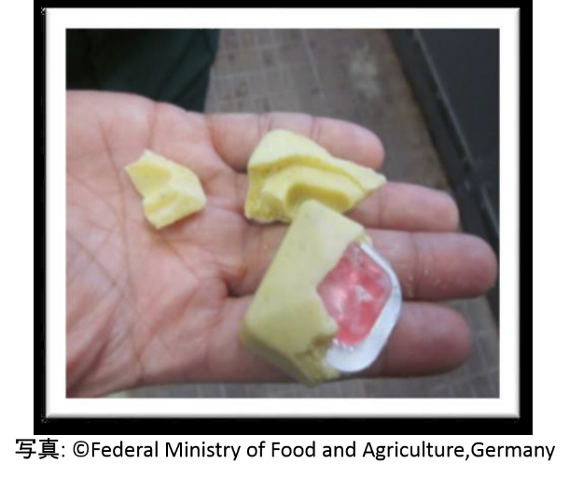
● ご連絡先
前橋市農政部農政課
有害鳥獣対策係
TEL 027-225-7105

